

嵌入式系统大作业

学生姓名:

学 号:

专 业:

班 级:

选题 ：嵌入式系统中操作系统

的框架结构分析

指导教师:

完成日期: 2019 年 12 月 6 日

目 录

1. Window CE简介 3

1.1 Windows CE来源 3

1.2 Windows CE的主要功能 3

1.3 Windows CE的实时性能 3

2. 嵌入式操作系统Windows CE的组建分析 4

2.1 Windows CE的层次式架构 4

2.2 Windows CE的组件剖析 5

3. 嵌入式操作系统Windows CE的内核模块 6

3.1 Windows CE的中断体系结构 7

3.2 Windows CE的进程 8

3.2.1 Windows CE进程简介 8

3.2.2 Windows CE进程间通信 8

3.3 Windows CE的文件系统概述 10

3.4 Windows CE的内存管理概述 12

[参考文献] 13

# 1. Window CE简介

## 1.1 Windows CE来源

Windows CE是微软公司为移动应用产品，消费电子产品和嵌入式应

用产品等非PC领域产品设计的操作系统。

## 1.2 Windows CE的主要功能

Windows CE的特点是：可延伸性，实时性好，通信能力强，支持多种体系CPU架构。

从操作系统内核角度看，Windows CE具有灵活的电源管理功能，同时使用了对象存储技术，如文件系统，注册表以及数据库。它还具有很多高性能，高效率的操作系统特性，包括视需要分页，共享存储，交叉处理以及支持大容量heap等。

Windows CE具有良好的通信能力。它广泛支持各种通信硬件，支持直接的LAN连接以及拨号连接，且提供与PC，Intranet以及Internet的连接。

Windows CE的界面功能相当出色，拥有基于Microsoft IE的Internet浏览器，同时支持诸如手写，声音，动态影像和3D图像等多种应用。

Windows CE是个多任务操作系统，同时执行多个任务，并且在他们之间来回切换。

## 1.3 Windows CE的实时性能

Windows CE的实时能力可以适应95%的硬件实时(hard-real-time)系统的需求。同时，由于中断延时也是影响实时性的主要因素，在Windows CE中，中断延时和中断处理方式密切相关，当采用在ISR中直接处理时，延时非常短，较长的延时通常发生在采用IST方式处理中断的情况下，进程系统保证此种情况下延时不超过100 us。

为了保证实时性，Windows CE在以下功能上有着卓越的表现：

* Bounder interrupt response latency(有限的中断响应)
* Timer precision configurable(系统时钟精度可配置)
* System time tick independent of thread quantum(时钟滴答不依赖线程时间片)
* Nested inheritance(支持中断嵌套)
* Priority inheritance(支持优先级继承)
* Protected virtual memory(受保护的虚拟内存)
* Synchronization objects(对象同步)

# 2. 嵌入式操作系统Windows CE的组建分析

## 2.1 Windows CE的层次式架构

操作系统一般都具有分层的结构特征，典型的比如Linux操作系统的用同心圆结构来表示系统的用户空间和内核空间，其中内层表示内核空间，外层表示用户空间。Windows CE的分层结构比较复杂，这是根据它适合嵌入式开发的特点所设计的。如图2.1所示，图中最上层由应用程序开发者开发，中间层由微软公司开发。最下层由嵌入式产品开发商根据自己的需求进行的硬件层以及外围电路的设计和开发。

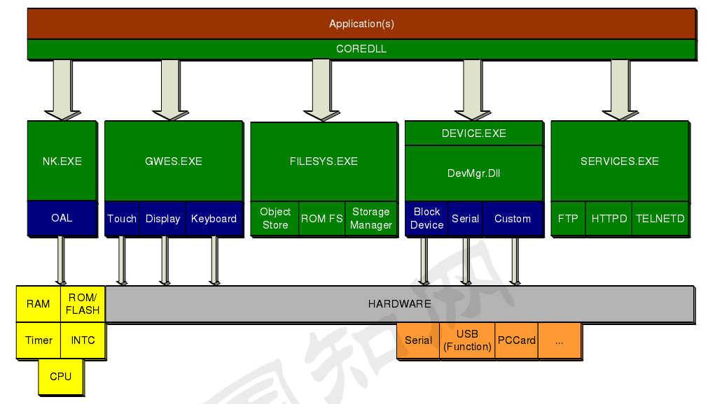

图 2.1 Windows CE 的分层结构示意图

从接口角度看，一般系统开发环境包括系统和应用两个接口，分别用以支持系统开发和应用开发，Windows中SDK代表了应用层接口，DDK代表了系统层接口，这两个接口之间的部分就是操作系统的实体。

## 2.2 Windows CE的组件剖析

如上图3.1中绿颜色部分所示，它代表了Windows CE中最主要的几个组件或者模块，从宏观角度划分，系统的软件组件有CoreDll，NK，设备管理，数据存储，GWES，通信，OAL以及驱动和Win32系统服务模块。

* NK

NK通过Nk.exe在系统中运行，他是Windows CE的真正核心，主要包含以下6类功能：功能处理器进程，内存管理，异常处理，系统内的通信机制，为其他部分提供核心应用程序Routine，为系统内侦错提供支持。

* CoreDll

CoreDll在系统中地位特殊，它把应用程序和操作系统分割成了两部分，是使系统保持稳定的保护性屏障。它提供两类功能：第一类是外部程序的系统功能的代理；第二类是提供了类似字符串处理，随机数生成，时间计算等基本的函数支持。

* 设备管理模块

Windows CE操作系统的设备管理核心，通过Device.exe运行，负责提供系统范围内基本的设备列表管理，随插即用管理，电源管理，I/O管理，并提供了设备驱动程序运行的基本机制。

* 数据存储模块

该模块主要是提供系统基本的数据存储能力，其中包括对象存储和文件系统，这些功能主要是通过Filesys.exe来执行。

* GWES模块

Windows CE通过该模块提供的图形接口提供以下几个共更能：基本的绘图引擎，窗口管理，接口事件机制等，运行时在系统中为Gwes.exe。

* 通信模块

整个Windows CE模块中最为独立的部分，通过一系列的动态链接库来运作，涉及众多的Windows平台公用特性。

* 驱动程序模块

这个模块并不是一个独立的实体，而是一个由驱动程序实体构成的集合，包括很多组件，之行也比较复杂，实际上是多个其他模块的底层部分，如图3.1所表示。

* OAL模块

这个模块没有固定的形态，主要是包括和硬件相关的若干功能。一般的，OAL不具有可移植性。Win32系统服务模块Win32系统服务是Windows CE对应用程序提供的接口。

# 3. 嵌入式操作系统Windows CE的内核模块

如上节所述，Windows CE内核的功能主要由各个模块来完成，但是这些模块都不是完全独立的，因此，为了简单叙述和基于项目的需求，我们只对那些与项目需求联系紧密，功能作用强大的模块作一简单介绍。

## 3.1 Windows CE的中断体系结构

Windows CE的中断体系由硬件中断，内核中断服务例程，OAL中断服务例程和中断服务线程IST组成。各个中断服务模型就是围绕着这5部分展开的。

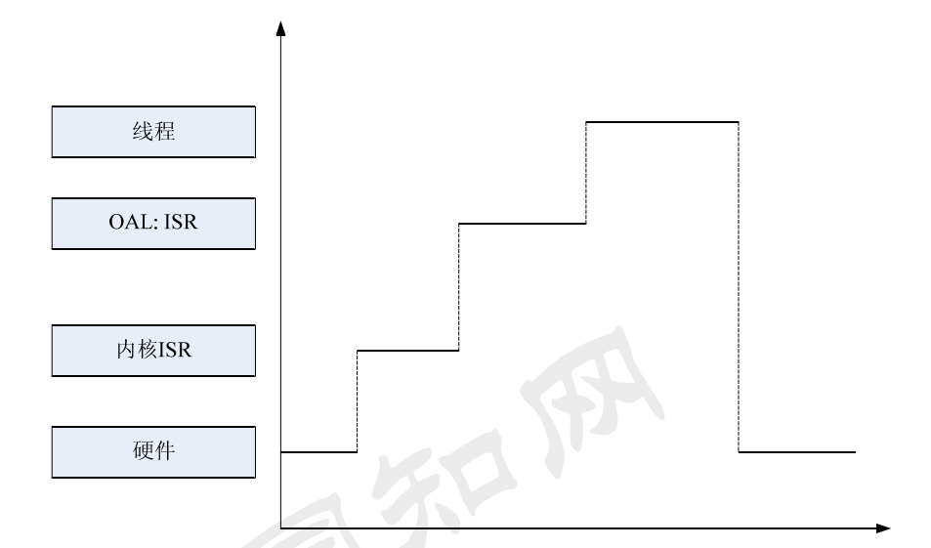

图 3.1 Windows CE 的中断体系结构

图2.2描述了中断过程的主要转换过程，纵轴代表抽象层次，横轴代表中断的发生以及处理时间顺序。

系统最底层是硬件以及中断控制器。外围设备通过向处理器的中断信号线上发送中断信号，就产生了中断。

第二层是内核ISR。外设产生中断后，处理器立即转入中断服务向量表，即操作系统的中断服务向量表，然后搜索并执行中断服务程序；由于外设的中断可能不止有一个，可能会有多个中断而且具有多个优先级，因此，内核中断服务程序主要做的就是禁止处理器上的所有具有相同和较低优先级的中断在本中断处理过程中发生中断。

第三层是OAL的ISR例程。这层通过外设的生产商通过驱动实现设备的特定功能，往往这部分程序集成在系统的板载支持包BSP中。

最上层是驱动程序或者应用程序的中断服务线程IST。在OALISR对中断进行了简单处理之后，IST就要具体的处理中断了。

## 3.2 Windows CE的进程

在Windows CE中，进程是由正文段（text），用户数据段（user segment）以及系统数据段（system segment）共同组成的一个执行环境，负责处理器，内存以及外围等资源的分配和回收。进程是计算机系统资源的使用主体，是操作系统分配资源的基本单位。动态，独立，并行的Windows CE最多支持32个进程同时在系统中运行。

系统激活的时候，至少自动激活四个进程：第一个是nk.exe，负责提供操作系统中的kernal服务；第二个是filesys.exe，用来提供文件系统服务；第三个是gwes.exe，用来提供对系统gui的支持；第四个是device.exe，用来加载和管理外围的驱动程序。他们占据虚拟地址的四个slot，每个slot有32个空间。

### 3.2.1 Windows CE进程简介

作为一个抢占式，多任务的操作系统，Windows CE在系统之内最高支持32个正在运行的进程。每个进程又由若干线程组成，其中有一个主线程，每个线程代表一个进程中一个独立的部分。

从Windows CE 3.0开始，系统提供了256个优先级，0为最高，255为最低的优先级。他们的优先级分配在Windows CE中大致如下表3.1所示。

表 3.1 Windows CE 的优先级分组

|  |  |
| --- | --- |
| Levels | Description |
| 0～90 | 为实时性要求比驱动强的实时程序保留 |
| 97～152 | 为基本的 Windows CE 驱动程序保留 |
| 153～247 | 为实时性要求比驱动弱的实时程序保留 |
| 248～255 | 为非实时程序保留 |

### 3.2.2 Windows CE进程间通信

Windows CE处理程序间的通信（IPC，Inter Process Communication）可以使用以下几种方法：临界区（critical section），事件（event），同步（synchronization）以及互斥器（mutex）。

1. 临界区（critical section）

当多个线程同时得到同一对象的访问权后，他们对对象的操作可能导致数据的不一致。使用临界区对象，可以使得某个对象或者某段代码避免被多个线程同时修改。临界区使得对象或者代码段只能被一个线程来操作，他们可以是一个DLL或者一个进程空间中的线程。这是系统内部最基本的互斥方式，通常用于重要资料的修改。一般情况下，临界区对象用于保证一段程序代码的原子性。临界区对象的使用被限制在某一个处理程序的上下文，不能被多个进程同时使用。下面这段代码样例可以显示如何在一个线程中初始化，进入，离开临界区，代码使用了try-catch异常捕获机制。

void test( )

{

//获取进入临界区的权限

EnterCtriticalSection(&sampleCriticalSection);

//这将使得进程阻塞，直到他能获得这样的权限

try

{

//这里实现对资源的操作

}

catch(EXCEPTION e)

{

//异常处理

}

//解除临界区进入权限

LeaveCriticalSection(&sampleCriticalSection);

}

使用Initialize Critical Section可以向系统取得一个临界区对象，使用完毕之后，需要调用Delete Critical Section释放该资源。一段临界代码执行时，相关的临界区对象句柄必须有效，这段程序代码需要以Enter Critical Section或者Try Enter Critical Section函数开始，以Leave Critical Section结束。这样，保证多个进程试图同时进入同一段临界程序代码的时候，只有一个能获得进入权限。

1. 事件（Event）

事件对象用以通知某个进程发生了特定的时间或者告诉这个进程该做什么事情了。

类似临界区对象，事件对象使用前也需要向系统请求资源句柄，使用后必须释放。不同的是，系统使用SetEvent或者PulseEvent设置一个事件，使用ResetEvent还原这个事件的状态。

1. 互斥器（Mutex）

互斥器的拥有者只能有一个进/线程，互斥器是个同步对象。当没有任何进程占用这个互斥器对象时，该互斥器处于non-signaled状态，否则立即进入signaled状态。

当使用CreateMutex申请资源成功时，进程就拥有了该资源的控制权，别的同样申请该资源的进程就进入等待队列，知道这个进程调用ReleaseMutex释放该资源。

1. 信号量（Semaphore）

信号量基本原理和互斥器一样，但是它允许特定数目的进程共享该资源，获得和释放的函数分别是Create Semaphore和Release Semaphore。

信号量是通过维护引用计数起来实现进程间同步的同步对象。他的计数器范围可以从0到一个设定的最大值。当对象的计数超过0的时候，对象处于signaled状态，否则处于non-signaled状态。信号量的这种特性通常用于线程的同步或者互斥操作，通过信号量的PV操作可以实现进程或者现成的同步。

## 3.3 Windows CE的文件系统概述

Windows CE提供了三种类型的文件系统：RAM-based文件系统，ROM-based文件系统以及支持ATA设备和SRAM卡等外围设备的FAT文件系统。前两种属于Windows CE的内建文件系统，后者属于可安装行文件系统。

Windows CE的文件系统是非常灵活的模块，所有的文件系统以及文件操作相关的API都由模块filesys.exe提供。该模块实现了对象存储和存储管理的功能。所有的文件和文件管理系统都存在于一个以“\”开始的命名空间下，所有文件都位于从根文件目录开始的一棵树，以路径作为唯一标识符。

如图3.1所示，filesys.exe由以下几个组件构成：

* + ROM文件系统
  + 存储管理器
  + 对象存储

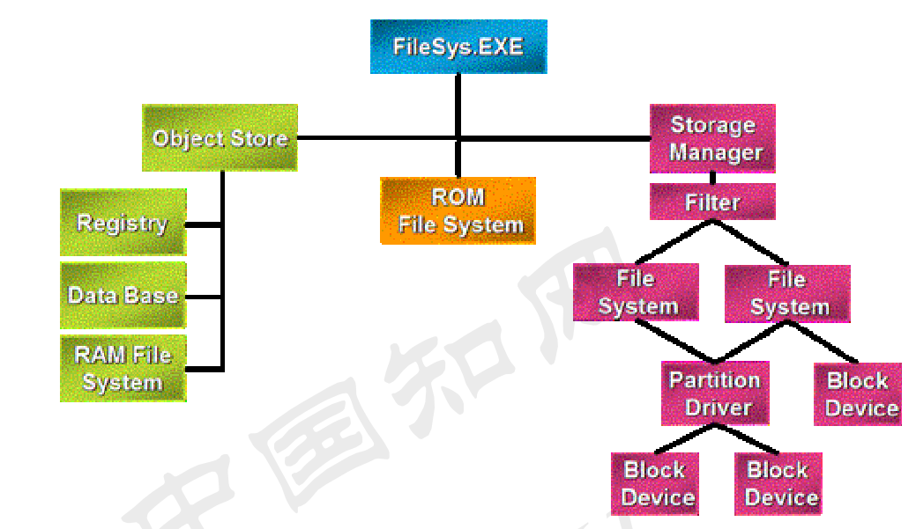

图 3.2 Windows CE 的文件系统的驱动体系结构

对象存储是一种由filesys.exe控制的内存堆，它包括了RAM中的系统注册表，RAM文件系统和属性数据库；ROM文件系统表示了Windows CE中以只读形式访问的文件；存储管理器是WindowsCE.NET新增的模块，负责管理系统中的存储设备以及使用这些设备所必须的文件系统。

## 3.4 Windows CE的内存管理概述

Windows CE提供灵活的存储器存取机制，使得系统中不同类型的应用程序可以充分的使用系统提供的RAM，ROM，以及Flash Memory，并且选择性的有效利用存储器提供的虚拟存储器，存储器保护等功能。

存储器管理可以分为三类：

实体页面管理：主要负责追踪实体存储器的使用情况，为换页程序选取可用的实体页面，释放不使用的实体页面等等。

虚拟存储器管理：主要管理系统的存储器位址对应页面的换进换出等。

堆管理：主要管理处理程序空间内部的动态存储器的释放和回收，以支持程序的动态数据结构。

系统的32位虚拟位地址提供了4GB的虚拟存储器空间，系统同时处理的程序数目最多32个，每个处理程序实际可用的存储器空间受到限制（32MB）。

Windows CE的内存分配情况如下图3.2所示。

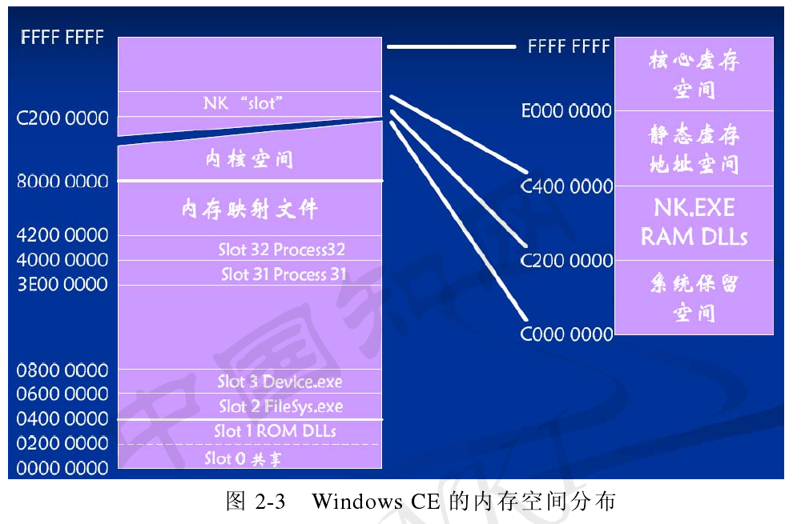

图 3.3 Windows CE 的内存空间分布

系统提供了33个slot供系统处理的程序使用，其中slot0为全域共享内存，底部的一些slot由重要的系统处理程序使用，kernal部分的静态虚拟地址专门用来对应ROM，外围设备等资源；NK slot用来存放NK.EXE，等等。

Windows CE只能管理512MB的物理内存和寻址4GB的虚拟内存。其中这4GB的虚拟内存主要划分为两部分，从0x80000000的2GB以上为内核区，0x80000000以下的2GB为用户态进程使用空间。

关于Windows CE具体的的虚拟空间划分，如下表3.2所示。

表 3.2 Windows CE 的虚拟内存划分

|  |  |
| --- | --- |
| 地址范围 | 用途 |
| 0x0000 0000~0x41FF FFFF | 有所有的应用程序使用，共 33 个 slot，每个 slot 占用32MB。slot 0 由当前进程使用，slot 1 由 XIP DLL 使用，其他 slot 供其他进程使用，每个进程占用一个 slot |
| 0x4200 0000~0x7FFF FFFF | 所有应用程序共享，当 32M 进程地址空间不能够满足 的时候，进程就可以使用这个玩飞的地址空间。 |
| 0xA000 0000~0xBFFF FFFF | 内核重复定义 0x8000 0000～0x9FFF FFFF 之间定义 的物理地址映射空间。 |
| 0xC000 0000~0xC1FF FFFF | 内核保留空间 |
| 0xC200 0000~0xC3FF FFFF | NK.EXE 使用的地址空间 |
| 0xC400 0000~0xDFFF FFFF | 用户使用的虚拟地址空间 |
| 0xE000 0000~0xFFFF FFFF | 内核使用的虚拟地址空间 |

# [参考文献]

[1]段刚刚.嵌入式操作系统的架构分析与导航应用的实现[J].哈尔滨工业大学,2008年.



嵌入式系统大作业

学生姓名: 文华

学 号: 2017218007

专 业: 物联网工程

班 级: 2017 级 2 班

选题 ：嵌入式系统中的ARM指令集与PC计算机

中的X86指令集的区别与联系

指导教师: 丁贤庆

完成日期: 2019 年 12 月 6 日

目 录

正文 3

0. 3

1. 3

2. 4

3. 4

4. 4

5. 5

6. 5

7. 5

8. 5

[参考文献] 6

# 正文

## 0.

所谓指令集，就是CPU中用来计算和控制计算机系统的一套指令的集合，而每一种新型的CPU在设计时就规定了一系列与其他硬件电路相配合的指令系统。CPU的指令集从主流的体系结构上分为精简指令集（RISC）和复杂指令集（CISC）。嵌入式系统中的主流处理器——ARM处理器，所使用的就是精简指令集。而桌面领域的处理器大部分使用的是复杂指令集，比如Intel的X86系列处理器。我们把ARM处理器所使用的指令集称为ARM指令集，把X86处理器所使用的指令集称为X86指令集。由于ARM处理器与X86处理器采用不同类型的指令集，因而造成了处理器在性能、成本、功耗等方面的诸多差异。现从ARM指令集和X86指令集的特点、操作、功能方面做一比较，以说明两种处理器有诸多差异的原因。

## 1.

第一，X86指令集随着计算机的功能越来越强大，计算机内部的元件越来越多，指令也相应的变得十分复杂，而在使用过程中，并不是每一条指令都要完全被执行，在技术人员的研究过程中发现，约有80%的程序只用到了20%的指令，而一些过于冗余的指令严重影响到了计算机的工作效率。而ARM指令集种类大大的减少，指令只提供简单的操作，使一个周期就可以执行一条指令。编译器或者程序员通过几条简单指令的组合来实现一个复杂的操作（例如，除法操作）。

## 2.

第二，由于X86指令集是属于CISC类型的指令集，其每条指令的长度是不固定的，而且有几种不同的格式，这样一来，就造成了X86处理器的解码工作非常复杂。为了提高处理器的工作频率，就不得不延长处理器中的流水线。而过长的流水线在分支如果出现预测出错的情况，又会带来CPU工作停滞时间较长的弊端。而ARM指令集大多数指令采用相同的字节长度，并且在字边界上对齐，字段位置固定，特别是操作码的位置。这就非常适合采用流水线技术，允许流水线在当前指令译码阶段去取其下一条指令。

## 3.

第三，X86指令采用了可访问内存地址的方法，这样的方法容易造成处理器与内存之间的不平衡工作，从而降低处理器的工作效率。而ARM处理器则是使用Load/Store的存储模式，其中只有Load和Store指令才能从内存中读取数据到寄存器，所有其他指令只对寄存器中的操作数进行计算。因此，每条指令中访问的内存地址不会超过1个，指令访问内存的操作不会与算术操作混在一起。

## 4.

第四，X86构架处理器中的FPU（Floating Point Unit）浮点运算单元的运算能力较差，其主要原因就是X86指令集中所使用的一个操作数堆栈。如果在运算过程中，没有足够的寄存器进行计算，系统就不得不使用堆栈来存放数据，这样一来会浪费大量的时间来处理FXCH指令，才能将正确的数据放到堆栈的顶部。ARM处理器本身不支持浮点运算,所有的浮点运算都在一个特殊的浮点模拟器中运行，并且速度很慢，经常需要进行数千个时钟周期才能完成浮点函数的计算。

## 5.

第五，在流水线方面，ARM指令的处理过程被拆分成几个更小的、能够被流水线并行执行的单元。在理想情况下，流水线每周期前进一步，可获得最高的吞吐率；而X86指令集的执行需要调用微代码的一个微程序，在执行速度上不如ARM指令集。

## 6.

第六，X86指令对于各种扩展部件的限制也是十分不利的。首先，X86架构的处理器对于4GB的内存容量上限制，虽然现在目前主流的个人电脑的内存大小为512MB和1GB，但是相信随着操作系统和应用软件的不断提升，会快将会突破4GB的内存容量。而ARM则相反，它可以支持丰富的扩展部件。

## 7.

第七，为了提高X86架构的处理器的性能，而出现像寄存器重命名、缓冲器巨大、乱序执行、分支预测、X86指令转化等等现象，都使得处理器的核心面积变得越来越大，这也限制了处理器工作频率的进一步提升，设计成本增加，此外，处理器所集成的这些庞大数目的晶体管都只是为了解决X86指令的问题。而ARM指令集可以大大简化处理器的控制器和其他功能单元的设计，不必使用大量专用寄存器，特别是允许以硬件线路来实现指令操作，从而节约的处理器的制造成本，核心面积小。

## 8.

第八，ARM指令集还加强了并行处理能力，非常适合于采用处理器的流水线、超流水线和超标量技术，从而实现指令级并行操作，提高处理器的性能。而且随着VLSI（Very Large Scale Integration，超大规模集成电路）技术的发展，整个处理器的核心甚至多个处理器核心都可以集成在一个芯片上。然而X86指令集却给VLSI设计带来很大的设计负担，不利于单片集成。

# [参考文献]

[1]金瑶,陈磊萍. ARM指令集与X86指令集之比较[J]. 成功(教育),2007.